14103 | Базовый уровень  Идентификационный номер теста  Записывается в окно программы при вводе результатов тестирования

Тема: Квадратичная функция, ее свойства и график

Вариант 3

1 | Найдите значение функции у = – 5x² + 3х + 2 при х = 1.  Ответ:
2 | При каких значениях х функция у = 2x² – 6х + 3 возрастает ?  1) х ≤ 1,5 2) х ≥ 3 3) х ≥ 1,5 4) х ≥ –1,5
3 | 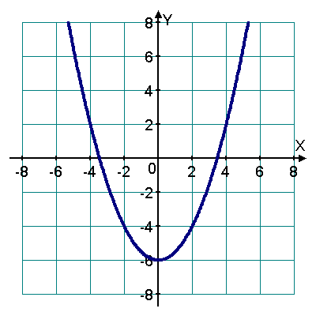  График какой функции изображен на рисунке?  1) у = 2x² – 6  2) у = x² – 6х  3) у = 0,5x² + 2х – 6  4) у = 0,5x² – 6
4 | 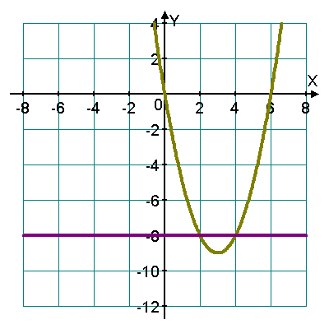  На рисунке изображены графики функций  у = x² –6х и у = – 8. Используя эти графики, найдите больший корень уравнения x² – 6х + 8 = 0.  Ответ:
5 | Найдите наименьшее значение квадратичной функции у = 0,5x² – 4х + 3.  Ответ:

Выполнил (а)__________________________ Класс: _____________

Дата: ____ _________201__г.

